С июня 2014 года территориальным центром оказывается услуга временного приюта гражданам, находящимся в трудной жизненной ситуации посредством размещения граждан в «кризисную» комнату.
При каких обстоятельствах гражданин может быть признан находящимся в трудной жизненной ситуации?
- безработица;
- наличие в семье инвалида, в том числе ребенка-инвалида, ребенка с особенностями психофизического развития;
- нанесение ущерба в результате пожаров и других стихийных бедствий, техногенных катастроф (аварий), боевых действий, актов терроризма, психофизического насилия, торговли людьми, противоправных действий других лиц;
- отсутствие определенного места жительства;
- отсутствие трудоспособных лиц, обязанных по закону его содержать;
- рождение одновременно двоих и более детей;
- семейное неблагополучие, конфликты и насилие в семье;
- сиротство;
- смерть близкого родственника или члена семьи;
- утрата социальных связей за время отбывания наказания в органах и учреждениях уголовно-исполнительной системы, нахождения в лечебно-трудовых профилакториях, специальных учебно-воспитательных учреждениях и специальных лечебно-воспитательных учреждениях, нахождения на принудительном лечении;
- ограничение способности к самообслуживанию и (или) самостоятельному передвижению;
иное обстоятельство, признаваемое таковым организациями и индивидуальными предпринимателями, оказывающими социальные услуги.
(В соответствии со ст. 28 Закона РБ «О социальном обслуживании»).

Что такое насилие в семье?
– это умышленные действия физического, психологического, сексуального характера члена семьи по отношению к другому члену семьи, нарушающие его права, свободы, законные интересы и причиняющие ему физические и (или) психические страдания (статья 1 Закона РБ «Об основах деятельности по профилактике правонарушений»).

Что такое «кризисная» комната?
– специально оборудованное отдельное помещение, в котором созданы необходимые условия для безопасного проживания. Режим работы «кризисной» комнаты – круглосуточный.

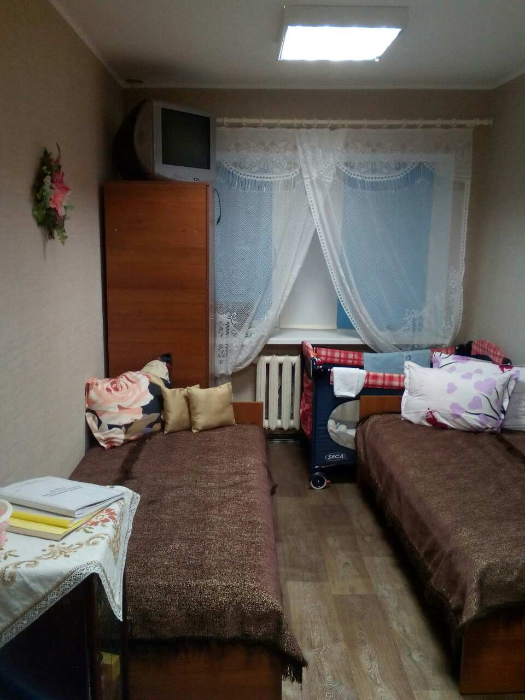

Кому оказывается данная услуга?
- услуга оказывается гражданам старше 18 лет и семьям с детьми центром по месту обращения независимо от места регистрации (места жительства). При заселении семьи с детьми уход за детьми осуществляется родителем.
Как обеспечиваются бытовые и прочие условия жизнедеятельности граждан, пребывающих в «кризисной» комнате?
- бытовые и прочие условия жизнедеятельности граждан пребывающих в «кризисной» комнате основываются на самообслуживании.

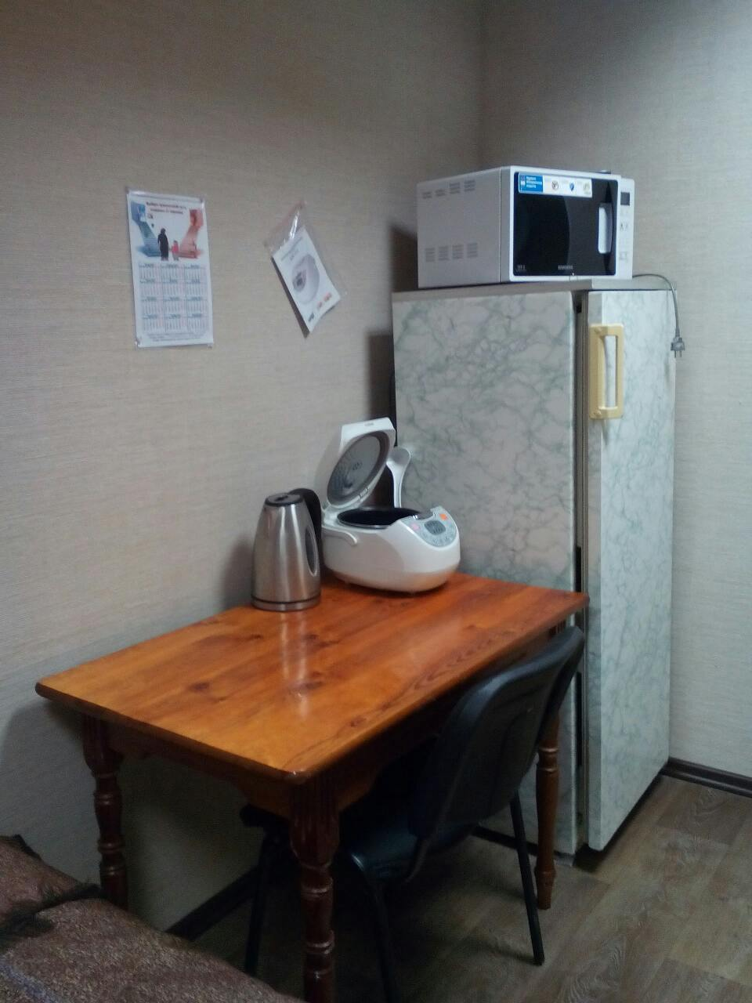

Осознайте:
пока не поздно,
насилие можно остановить,
обратив на него внимание и обратившись за помощью!

Если Вам и Вашим близким
нужна помощь и поддержка,
звоните

*УЗ «Минский областной клинический центр «Психиатрия-наркология» - (8017) 2020401 (круглосуточно) для лиц, подвергающихся насилию в семье.

*Телефон оказания экстренной психологической помощи ГУ «Столбцовский ТЦСОН» - (801717) 5 16 04.

*Телефон круглосуточного доступа в «кризисную» комнату (+375) 29 360-54-99

*УЗ «Столбцовская ЦРБ» - (801717) 5 23 63

*Столбцовский РОВД – 102

Государственное учреждение
«Столбцовский территориальный центр социального обслуживания населения»

Отделение
социальной адаптации и реабилитации

Временный
приют

Информация
для пострадавших
и неравнодушных

Столбцы

